KLASA: 039-01/26-01/05 URBROJ:238-10-169/26-03/01
IZVJEŠĆE O REZULTATIMA ANKETE POSLODAVACA
o zadovoljstvu studentima na stručnoj praksi
Akademska godina 2025./2026.
Ivanić-Grad, srpanj 2026.

1. Uvod
Veleučilište Ivanić-Grad provelo je anketu među poslodavcima, odnosno ustanovama u kojima studenti obavljaju stručnu praksu kako bi se procijenili kvaliteta pripreme studenata, njihove kompetencije, suradnja s Veleučilištem te mogućnosti daljnjeg unaprjeđenja stručne prakse. Rezultati služe kao podloga za praćenje kvalitete studijskih programa i planiranje korektivnih i razvojnih aktivnosti.

2. Metodologija i obuhvat
Analiza se temelji na 14 valjano ispunjenih upitnika za akademsku godinu 2025./2026. Upitnik je sadržavao podatke o ustanovi i broju studenata, sedam tvrdnji ocijenjenih na ljestvici od 1 do 5, dvije opće procjene, tri otvorena pitanja te tri pitanja o budućoj suradnji.
Odgovori obuhvaćaju praksu studenata stručnog prijediplomskog studija Sestrinstvo, stručnog diplomskog studija Sestrinstvo i stručnog prijediplomskog studija Fizioterapija. Sestrinski studiji zastupljeni su u 7 odgovora, a Fizioterapija u 8 odgovora; jedan odgovor obuhvaća oba područja.

Tablica 1. Osnovni podatci o obuhvatu ankete
Pokazatelj | Vrijednost
Broj ispunjenih upitnika | 14
Zastupljenost sestrinskih studija | 7 odgovora (50,0 %)
Zastupljenost Fizioterapije | 8 odgovora (57,1 %)

Napomena: pojedine ustanove zastupljene su u više odgovora, vjerojatno za različite organizacijske jedinice ili studijske programe. Stoga se rezultati odnose na 14 anketnih odgovora, a ne nužno na 14 jedinstvenih ustanova.

2.1. Ustanove u kojima se provodila stručna praksa
Na temelju zaprimljenih anketnih odgovora, stručna praksa studenata Veleučilišta Ivanić-Grad tijekom akademske godine 2025./2026. provodila se u sljedećim ustanovama:
- Klinički bolnički centar Zagreb
- Klinička bolnica Merkur
- Klinička bolnica Dubrava
- Opća bolnica „Dr. Ivo Pedišić“ Sisak
- Neuropsihijatrijska bolnica „Dr. Ivan Barbot“ Popovača
- Dječja bolnica Srebrnjak
- Specijalna bolnica za zaštitu djece s neurorazvojnim i motoričkim oštećenjima – Goljak
- Dom zdravlja Zagreb – Istok
- Dom zdravlja Sisačko-moslavačke županije
- Kuća sv. Vinka Paulskog u Oborovu
- Košarkaški klub Dinamo Zagreb
Pojedine ustanove dostavile su više od jednog anketnog odgovora, vjerojatno za različite studijske programe, skupine studenata ili organizacijske jedinice. Zbog toga 14 zaprimljenih odgovora obuhvaća 11 različitih ustanova.
Nazivi „SB Goljak“ i „Specijalna bolnica za zaštitu djece s neurorazvojnim i motoričkim oštećenjem“ objedinjeni su kao jedna ustanova, kao i dva odgovora Neuropsihijatrijske bolnice „Dr. Ivan Barbot“ Popovača.

3. Rezultati procjene kompetencija studenata
Ukupna prosječna ocjena svih sedam procjenjivanih područja iznosi 3,99 od 5 (SD = 0,86), što upućuje na visoku razinu zadovoljstva poslodavaca. Od ukupno 98 pojedinačnih ocjena, 74 su ocjene 4 ili 5 (75,5 %), 18 je ocjena 3 (18,4 %), a 6 ocjena 2 (6,1 %). Ocjena 1 nije zabilježena.

Tablica 2. Prosječne ocjene kompetencija studenata
Procjenjivano područje | M | SD
Osposobljenost za praksu | 4,00 | 0,78
Motivacija za rad | 3,93 | 1,07
Teorijska znanja | 3,79 | 1,05
Praktična znanja i vještine | 3,71 | 0,73
Rad na računalu | 4,50 | 0,52
Samostalnost u radu | 3,64 | 0,84
Rad u timu | 4,36 | 0,63
Ukupno | 3,99 | 0,86

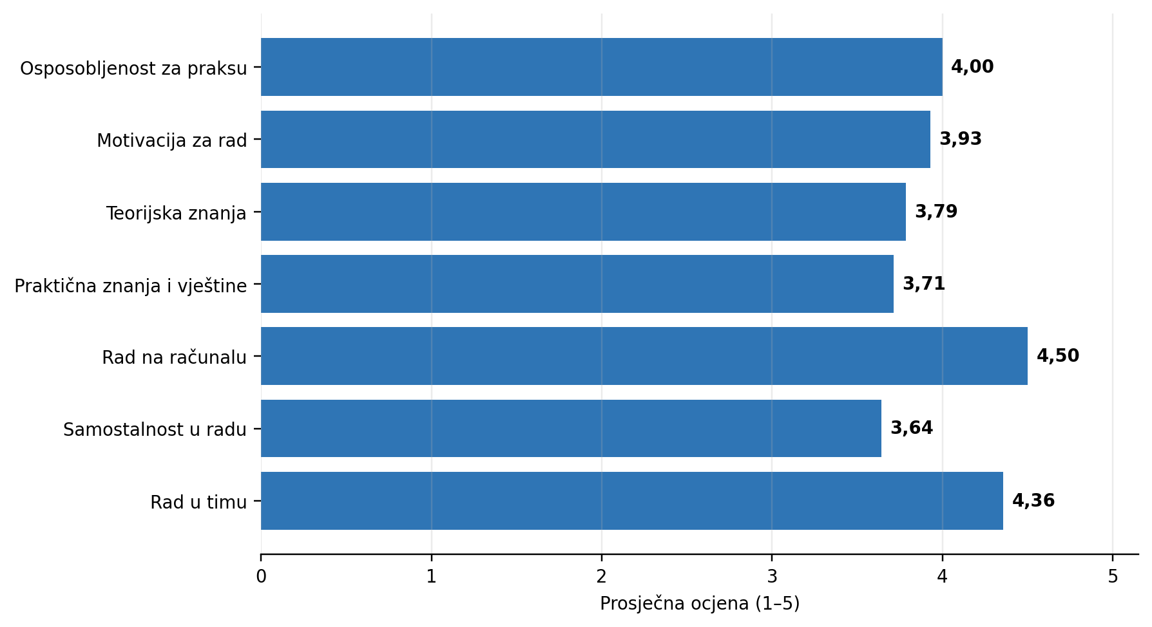
Slika 1. Prosječne ocjene kompetencija studenata

Najvišu prosječnu ocjenu dobili su rad na računalu (M = 4,50) i rad u timu (M = 4,36). Osposobljenost za praksu također je ocijenjena visoko (M = 4,00). Relativno najniže, iako još uvijek iznad sredine ljestvice, ocijenjeni su samostalnost u radu (M = 3,64), praktična znanja i vještine (M = 3,71) te teorijska znanja (M = 3,79). Najveća raspršenost odgovora zabilježena je kod motivacije za rad (SD = 1,07) i teorijskih znanja (SD = 1,05), što pokazuje da iskustva nisu jednaka u svim ustanovama ili skupinama studenata.

3.1. Rezultati prema ustanovama
Promatrano prema pojedinačnim anketnim odgovorima, najviša ukupna prosječna ocjena studentskih kompetencija zabilježena je u Općoj bolnici „Dr. Ivo Pedišić“ Sisak (M = 5,00). U toj su ustanovi sva procjenjivana područja – osposobljenost za praksu, motivacija za rad, teorijska i praktična znanja, rad na računalu, samostalnost te timski rad – ocijenjena najvišom ocjenom.
Najniža ukupna prosječna ocjena zabilježena je u Košarkaškom klubu Dinamo Zagreb (M = 2,71). U toj su ustanovi niže ocijenjeni osposobljenost studenata za praksu, motivacija, teorijska znanja i samostalnost u radu. U otvorenom odgovoru kao glavni razlog nezadovoljstva naveden je nedostatak teorijskog znanja, osobito iz anatomije.
Navedene rezultate potrebno je tumačiti isključivo opisno jer je za svaku ustanovu dostavljen samo jedan ili mali broj odgovora, a ustanove se razlikuju prema području rada, zahtjevima stručne prakse i studijskom programu čiji su studenti u njima obavljali praksu. Stoga rezultati nisu dovoljni za pouzdano rangiranje ustanova niti za zaključivanje o kvaliteti svih studenata koji su u njima obavljali praksu.

3.2. Usporedba rezultata prema studijskim programima
Radi usporedbe procjena poslodavaca prema studijskim programima zasebno su analizirani odgovori koji se odnose isključivo na studente Sestrinstva i odgovori koji se odnose isključivo na studente Fizioterapije. Jedan anketni odgovor obuhvaćao je studente obaju studija te je izostavljen iz ove usporedbe jer pojedinačne ocjene nije bilo moguće pripisati određenom studiju.

Tablica 3. Usporedba prosječnih ocjena prema studijskim programima
Procjenjivano područje | Sestrinstvo M | Fizioterapija M
Osposobljenost studenata za praksu | 4,17 | 3,86
Motivacija za rad | 3,67 | 4,14
Teorijska znanja | 4,17 | 3,29
Praktična znanja i vještine | 4,00 | 3,43
Rad na računalu | 4,67 | 4,29
Samostalnost u radu | 3,67 | 3,57
Rad u timu | 4,17 | 4,43
Ukupna prosječna ocjena | 4,07 | 3,86
Napomena: M = aritmetička sredina. Analiza Sestrinstva temelji se na 6, a analiza Fizioterapije na 7 anketnih odgovora.

Tumačenje rezultata
Studenti Sestrinstva ostvarili su nešto višu ukupnu prosječnu ocjenu (M = 4,07) od studenata Fizioterapije (M = 3,86). Razlika iznosi 0,21 boda i treba je promatrati isključivo opisno.
Kod studenata Sestrinstva najvišom je ocjenom procijenjen rad na računalu (M = 4,67). Visoko su ocijenjeni i osposobljenost za praksu, teorijska znanja te rad u timu (M = 4,17). Relativno najniže ocijenjeni su motivacija za rad i samostalnost u radu (M = 3,67).
Kod studenata Fizioterapije najbolje su ocijenjeni rad u timu (M = 4,43), rad na računalu (M = 4,29) i motivacija za rad (M = 4,14). Najniže su ocijenjeni teorijska znanja (M = 3,29), praktična znanja i vještine (M = 3,43) te samostalnost u radu (M = 3,57).
U usporedbi studijskih programa, studenti Sestrinstva dobili su više prosječne ocjene za osposobljenost za praksu, teorijska i praktična znanja, rad na računalu te samostalnost. Studenti Fizioterapije bolje su ocijenjeni u području motivacije za rad i timskog rada.

Usporedba općih procjena

Tablica 4. Usporedba općih procjena prema studijskim programima
Pokazatelj | Sestrinstvo | Fizioterapija
Vrlo zadovoljni suradnjom s Veleučilištem | 4 od 6 (66,7 %) | 2 od 7 (28,6 %)
Zadovoljni suradnjom s Veleučilištem | 1 od 6 (16,7 %) | 5 od 7 (71,4 %)
Neutralna procjena suradnje | 1 od 6 (16,7 %) | 0
Studenti potpuno ili uglavnom pripremljeni za rad | 5 od 6 (83,3 %) | 4 od 7 (57,1 %)
Studenti djelomično pripremljeni za rad | 1 od 6 (16,7 %) | 3 od 7 (42,9 %)
Razmotrili bi zapošljavanje studenata | 6 od 6 (100,0 %) | 5 od 7 (71,4 %)
Ponovno bi prihvatili studente na praksu | 6 od 6 (100,0 %) | 7 od 7 (100,0 %)
Preporučili bi suradnju drugim ustanovama | 6 od 6 (100,0 %) | 7 od 7 (100,0 %)

Kod oba studijska programa svi su poslodavci naveli da bi ponovno prihvatili studente na stručnu praksu i drugim ustanovama preporučili uključivanje u njezinu provedbu. Svi poslodavci koji su procjenjivali studente Sestrinstva razmotrili bi njihovo zapošljavanje. Kod Fizioterapije pet poslodavaca razmotrilo bi zapošljavanje, dok dva nisu mogla dati procjenu; negativnih odgovora nije bilo.

Ograničenje usporedbe
Dobivene razlike potrebno je tumačiti oprezno. Usporedba se temelji na malom broju anketnih odgovora, ustanove se razlikuju prema području rada i uvjetima provedbe prakse, a nisu provedeni statistički testovi značajnosti razlika. Rezultati stoga predstavljaju opis iskustava uključenih poslodavaca i nisu dostatni za zaključak da su studenti jednoga studija općenito bolje pripremljeni od studenata drugoga studija.

4. Suradnja i pripremljenost za rad u struci

4.1. Suradnja s Veleučilištem
Sedam ispitanika (50,0 %) izjavilo je da je vrlo zadovoljno suradnjom s Veleučilištem tijekom organizacije i provedbe prakse, šest (42,9 %) da je zadovoljno, a jedan ispitanik (7,1 %) dao je neutralnu ocjenu. Nije zabilježen nijedan odgovor nezadovoljstva. Zbrojeno, 92,9 % ispitanika iskazalo je zadovoljstvo ili veliko zadovoljstvo suradnjom.

4.2. Pripremljenost za rad nakon studija
Jedan ispitanik (7,1 %) smatra da su studenti u potpunosti pripremljeni za rad u struci, devet (64,3 %) da su uglavnom pripremljeni, a četiri (28,6 %) da su djelomično pripremljeni. Nitko nije naveo da studenti nisu pripremljeni. Ukupno 71,4 % odgovora procjenjuje studente uglavnom ili potpuno pripremljenima.
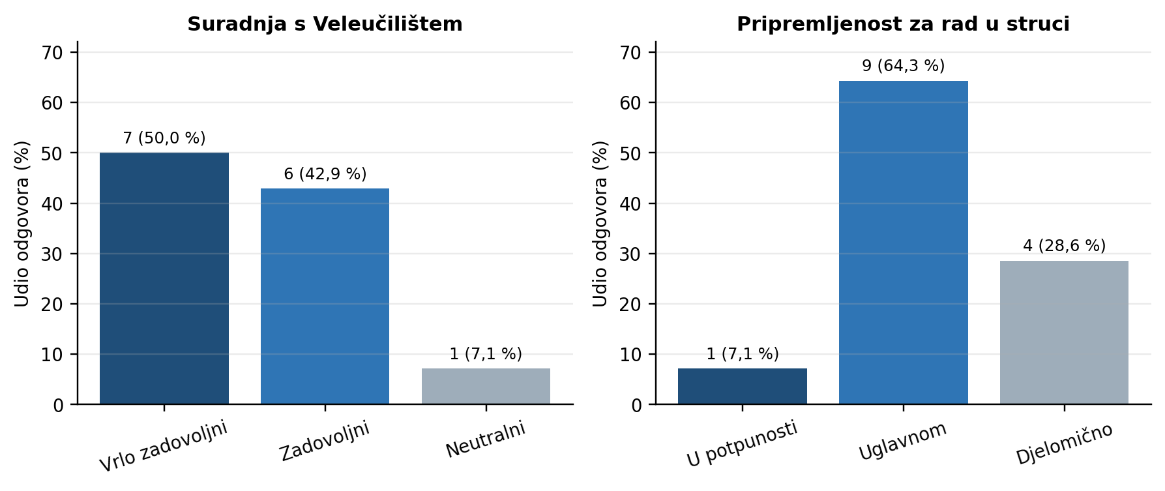
Slika 2. Procjene suradnje i pripremljenosti studenata

5. Analiza otvorenih odgovora

5.1. Posebno istaknute prednosti
U odgovorima poslodavaca najčešće se ističu sljedeće prednosti studenata:
- motiviranost, zainteresiranost i otvorenost za učenje;
- odgovornost, redovitost, točnost i urednost;
- profesionalan, etičan i empatičan odnos prema pacijentima i korisnicima;
- dobra komunikacija i uspješno uključivanje u timski rad;
- poštovanje pravila ustanove i brzo uklapanje u radno okruženje.
Pojedini poslodavci posebno su naveli da su studenti svojim angažmanom konkretno pridonijeli radu ustanove te da su se neki uključili u rad preko studentskog servisa.

5.2. Uočeni izazovi
Primjedbe se uglavnom odnose na pojedine studente, a ne na sve studente. Kao najvažniji izazovi izdvajaju se:
- nedostatna teorijska znanja iz anatomije, fiziologije i neurologije;
- nedovoljna samostalnost i inicijativa kod dijela studenata;

- slabija motiviranost dijela redovitih studenata te nedovoljno razumijevanje važnosti vježbovne nastave;
- povremeno neprijavljivanje izostanka s vježbi;
- početne teškoće u snalaženju u specifičnoj administraciji primarne zdravstvene zaštite.
Više je ispitanika izričito navelo da nema primjedbi ili značajnijih razloga za nezadovoljstvo.

5.3. Prijedlozi za unaprjeđenje prakse
Prijedlozi poslodavaca mogu se sažeti u nekoliko povezanih smjerova:
- povećati opseg i kontinuitet praktične nastave te omogućiti dulje boravke studenata u ustanovama;
- smanjiti broj studenata po mentoru i osigurati više individualnog, kontinuirano nadziranog mentorstva;
- jasnije i pravodobno komunicirati obveze studenata, osobito pravila dolaska i prijave izostanaka;
- održavati redovitu komunikaciju koordinatora prakse Veleučilišta s mentorima u ustanovama;
- uskladiti redoslijed prakse s prethodno odslušanim i položenim relevantnim kolegijima;
- ojačati teorijsku pripremu iz temeljnih i stručnih područja;
- razmotriti uvođenje dulje obvezne ljetne prakse.

6. Spremnost za nastavak suradnje

Tablica 5. Spremnost poslodavaca za nastavak suradnje
Pitanje | Da | Ne mogu procijeniti
Razmotrili bi zapošljavanje završenih studenata | 12 (85,7 %) | 2 (14,3 %)
Ponovno bi prihvatili studente na stručnu praksu | 14 (100,0 %) | 0
Preporučili bi drugim ustanovama uključivanje u praksu | 14 (100,0 %) | 0

Svi ispitanici ponovno bi prihvatili studente na praksu i preporučili drugim ustanovama uključivanje u provedbu stručne prakse. Dvanaest ispitanika razmotrilo bi zapošljavanje završenih studenata, dok dva ispitanika to u ovom trenutku ne mogu procijeniti; nije zabilježen nijedan negativan odgovor.

7. Zaključak
Rezultati ankete pokazuju visoku razinu zadovoljstva poslodavaca studentima Veleučilišta Ivanić-Grad na stručnoj praksi. Posebne su snage studenata rad na računalu, timski rad, profesionalnost, odgovornost i odnos prema pacijentima. Suradnja Veleučilišta s ustanovama ocijenjena je vrlo povoljno, a potpuna

spremnost svih ispitanika za ponovni prihvat studenata i preporuku suradnje potvrđuje kvalitetu postojećih partnerskih odnosa.
Analiza prema studijskim programima pokazala je nešto višu ukupnu prosječnu ocjenu studenata Sestrinstva, dok su kod studenata Fizioterapije kao posebne snage prepoznati motivacija i timski rad, a kao prostor za poboljšanje teorijska znanja, praktične vještine i samostalnost.
Istodobno, rezultati upućuju na potrebu daljnjeg jačanja samostalnosti, praktičnih vještina i teorijskih znanja dijela studenata. Otvoreni odgovori osobito naglašavaju važnost većeg kontinuiteta prakse, dostupnijeg mentorstva, jasne komunikacije studentskih obveza i boljeg vremenskog usklađivanja stručne prakse s relevantnim kolegijima.

8. Preporuke za daljnje postupanje
- Analizirati mogućnost povećanja kontinuiteta i trajanja stručne prakse, uz poseban naglasak na radilišta na kojima studenti mogu postupno razvijati samostalnost.
- S partnerskim ustanovama dogovoriti optimalan broj studenata po mentoru te jasnije definirati očekivane ishode i zadatke na pojedinom radilištu.
- Prije odlaska na praksu studentima dodatno naglasiti pravila profesionalnog ponašanja, obvezu redovitog dolaska i pravodobnog javljanja izostanaka.
- Uskladiti raspored prakse s prethodno odslušanim relevantnim kolegijima te dodatno provjeriti pripremljenost iz anatomije, fiziologije, neurologije i drugih temeljnih sadržaja prema području prakse.
- Uspostaviti redovit strukturirani kanal komunikacije između koordinatora prakse i mentora te periodično pratiti provedbu dogovorenih poboljšanja.

9. Ograničenja interpretacije
Rezultate treba tumačiti uz nekoliko ograničenja. Broj odgovora je malen (N = 14), uzorak nije nužno reprezentativan za sve poslodavce, a pojedine ustanove pojavljuju se u više odgovora. Procjene nisu prikupljene za svakog pojedinog
studenta, pa se rezultati odnose na skupne procjene ustanova. Usporedba studijskih programa temelji se samo na odgovorima koji se mogu jednoznačno povezati sa Sestrinstvom ili Fizioterapijom, bez provedbe inferencijalnih statističkih testova. Jedan odgovor koji obuhvaća oba studija izostavljen je iz te usporedbe. Također, jedan je ispitanik broj studenata naveo kao „više od 50“, zbog čega je ukupan obuhvat prikazan kao minimalna procjena.

Analizu i statističku obradu odradila:
Manuela Kušec, prof. fiz. i kem., pred.


